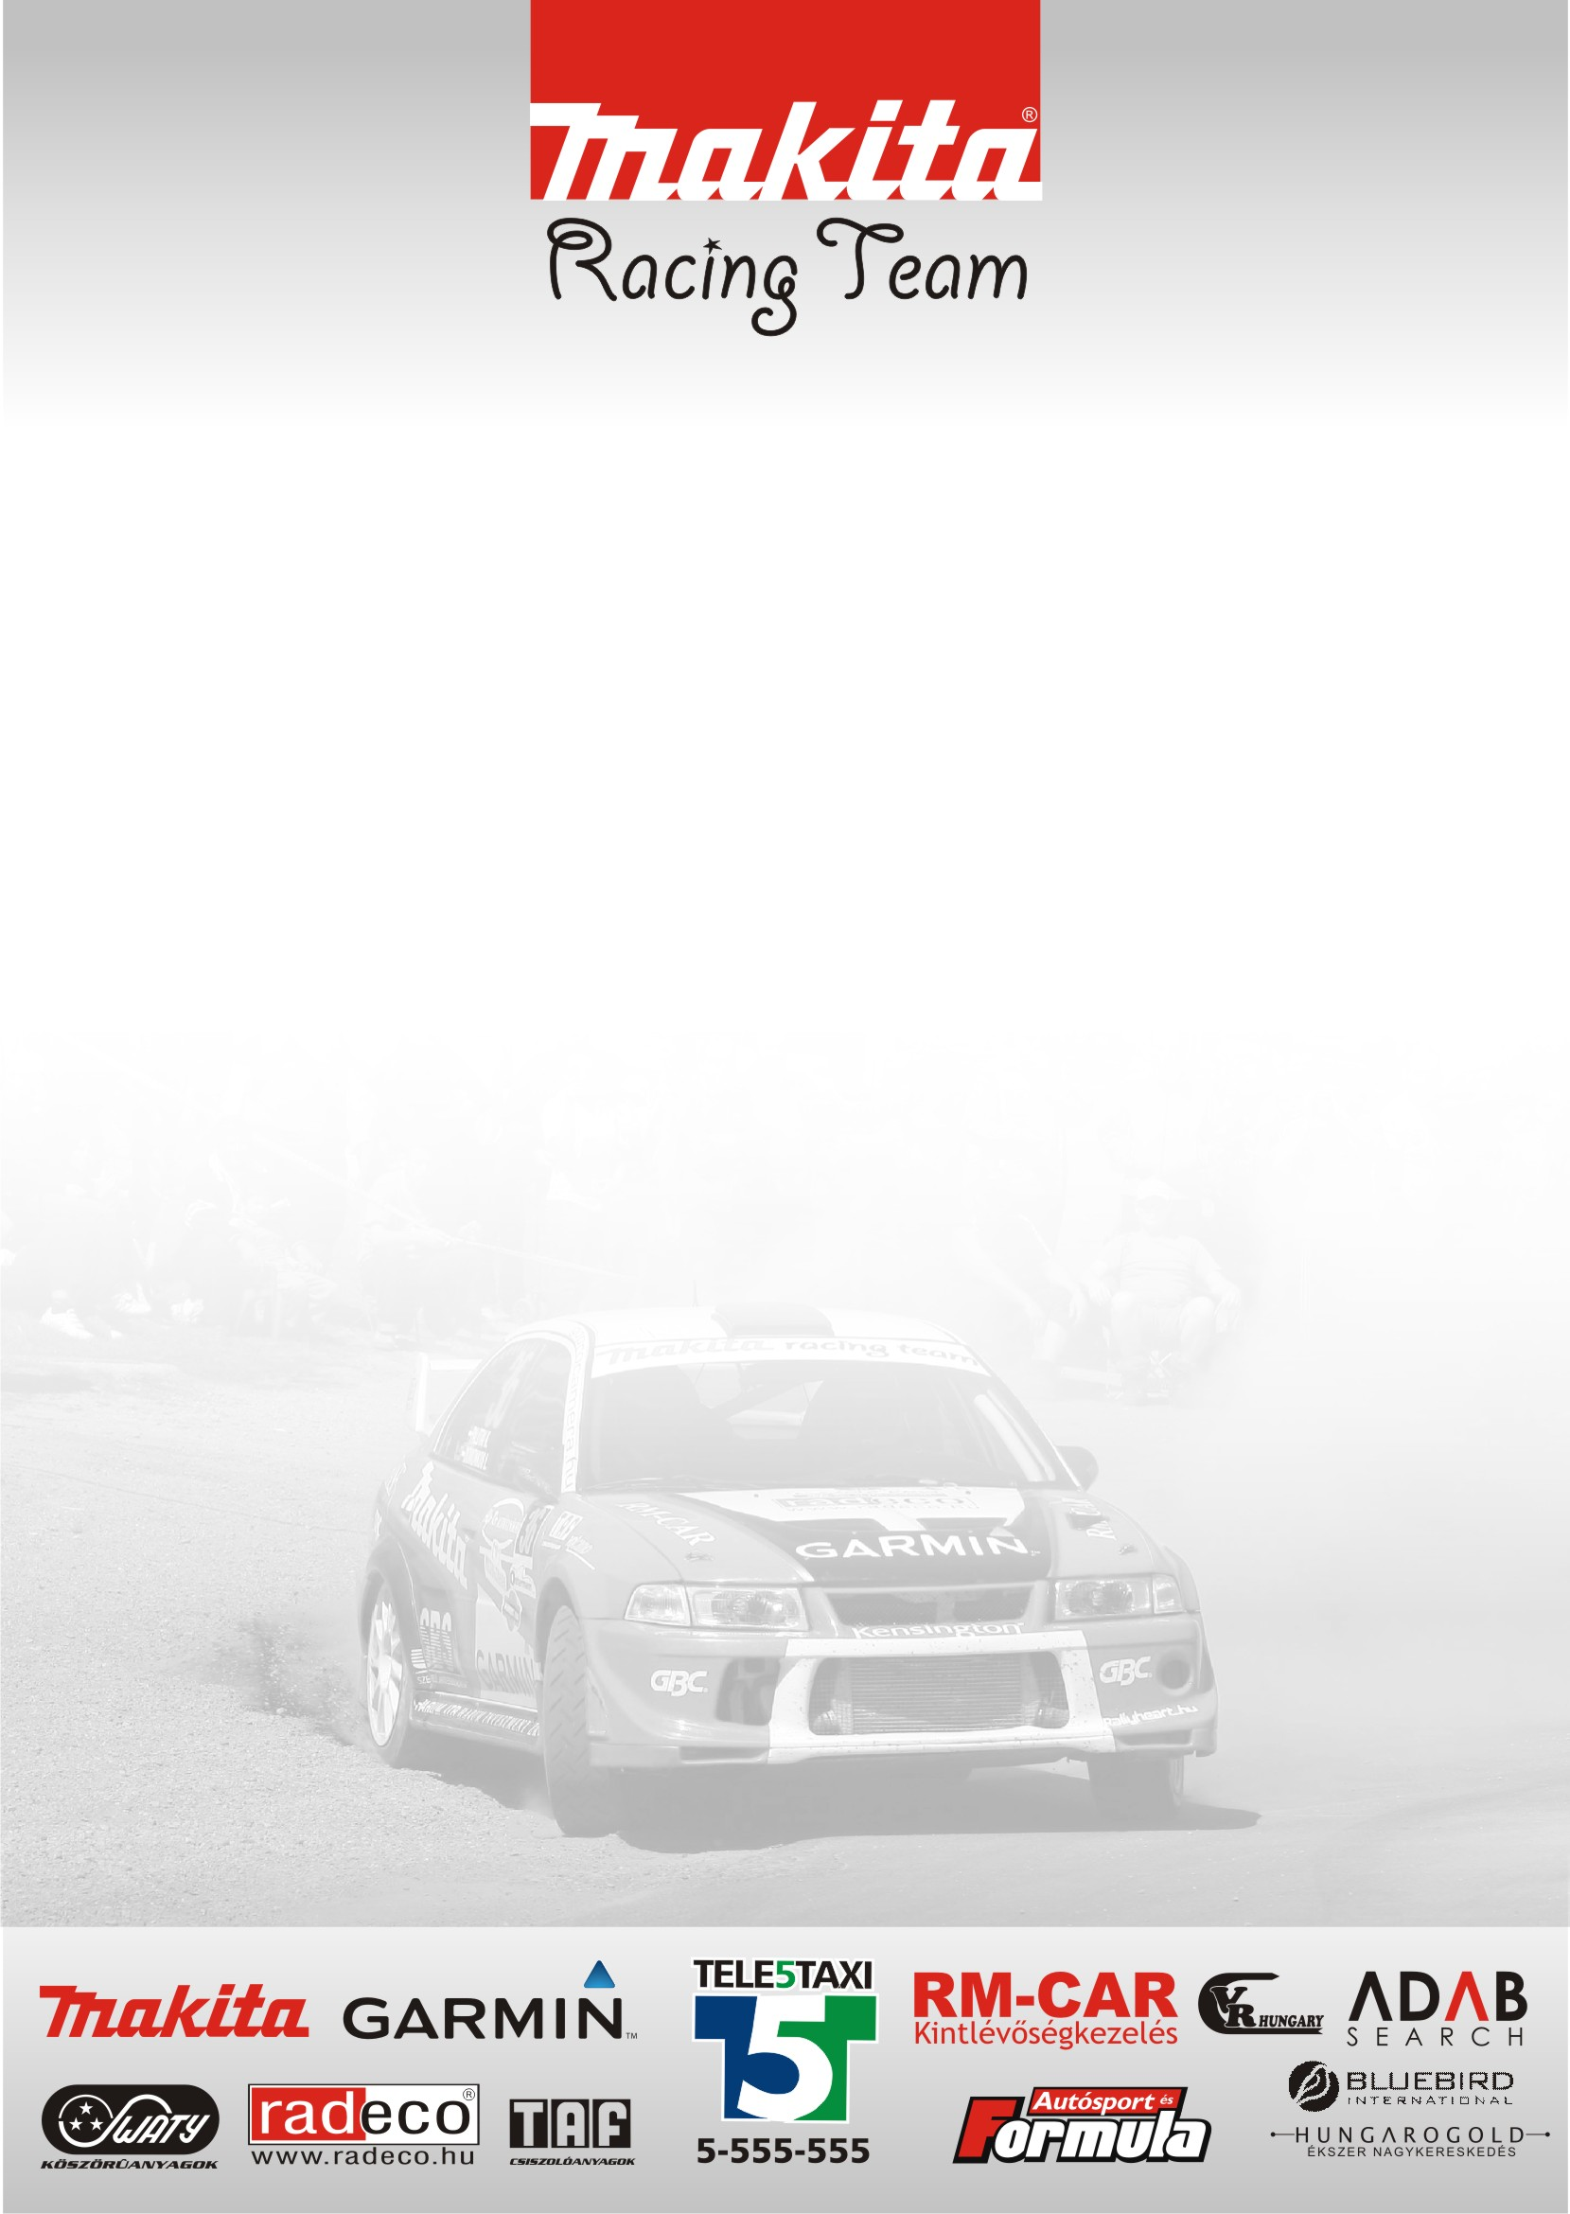

Túl vagyunk rajta!

A Makita Racing Team versenyzőit technikai és egyéb problémák is hátráltatták, de célba értek. Ősz Laci bajnokságot nyert az M csoportban, míg Domonkos Laci felzárkózott az összesített első tízbe.

Ősz László: - Egyedül voltam a kategóriában, de a verseny nem ellenfélfüggő. Én mindig a képességeim maximumát akarom hozni. Talán a különbség az volt, hogy most mindenképpen be akartunk érni a célba.

- Nekem az ilyen jellegű murva versenyek tetszenek, de ez a verseny most nem tetszett. Borzalmas fejetlenség volt, rossz idő tervek, versenyzésre nem alkalmas pályák. Sajnálom, hogy ezt kell mondani, de újra visszatért a Veszprém Rally a régi autó gyilkos, és nem kedvelt kategóriába nálam is.

- Az M csoport bajnoki cím már meg van, nem volt egy nehéz kategória. Aki ismeri, a rally-t tudja, hogy az itt elért eredmény nem közelíti meg egy S csoportos bajnoki címet. Ugyanakkor itt is helyt kellett állni, fel kellett készülni. Mi minden versenyen az autó és tudásunk szerint lehető leggyorsabban mentünk. Örülök, hogy ez így alakult.

- Nem csak a technikai problémák, hanem szinte minden összejött, ami jöhet. Beestem, túlcsúsztam, megütöttem az autó elejét, folyt a víz a hűtőből, nem volt 5-ik sebesség, a 3-ik gyorsasági közepétől. Semmiképp nem volt egyszerű, ugyanakkor sikerült így is határozottan jó időket autózni. Volt, hogy az ORB abszolút 12-ik helye körüli időt mentünk, valamint Rali-túra abszolút második helyén értünk volna be, még ezekkel a hibákkal is.

- Hogy mi lesz, a folytatás még nem tudjuk. Az anyagi kereteink az idei évben nagyon szűkösek. De dolgozunk, hogy valamilyen verseny akár még összeálljon. A csapat többi tagjának még nyitott a bajnokság így az is lehet, hogy velük leszünk a versenyeken, mint segítő.

Domonkos László: - A múltkori verseny után, ahol egyetlen métert sem tudtunk megtenni, valóban pozitívum, hogy célba értünk. Sajnos az első körben az első gyors végén elrepedt a turbócsövünk, így szívómotorosként mentünk tovább és jelentős hátrányba kerültünk a többiekhez képest.

- Nem találtam a féktávokat és a megfelelő ritmust a pályán. Sólyi erdőn sikerült az egyik helyen túl nagyot ugratni és felrogyasztani az autó elejét. Ezt és a turbóproblémát a szervizben orvosoltuk, a második kör már egy kicsit jobban ment. Az utolsó gyorson abszolút 3-ik időt autóztunk, bár itt meg a vége előtt három kilométerrel elment a szervónk ami miatt még most is izomlázam van.

- Az időket összehasonlítva az első osztállyal még rengeteget kell gyorsulnunk az ilyen típusú murván, mert a Bükfürdő Rallye-val ellentétben, ahol Nagy Matyi abszolút 2-ik időt is abszolvált volna az első osztályban, itt komplett Túra mezőny nagyon le volt maradva.

- Tóth Jani navigált ezen a versenyen, aki tavaly Suzuki kupában, jóval régebben egy Megane Maxival versenyzett. Nyílván most mentünk először együtt és kellett egy kis idő, mire összerázódtunk, de a végére jó párost alkottunk. A Sólyi erdő sohasem tartozott kedvenc Veszprémi pályáim közé, mert nagyon autógyilkos részei is vannak, viszont nagyon nézőbarát, mert a 8-as út mellől könnyen megközelíthető látványos részei vannak. A szentkirályszabadjai tetszett, még az aszfaltos részekkel együtt is. A Gyártelep kicsit prológszerű pálya, hiányzott a jutaspusztai és bántai gyors, remélem a rendező minél hamarabb visszakapja ezeket a helyszíneket.

- Legközelebb Ózdon megyünk, ahol ismét Kristóf fogja diktálni az itinert.

Köszönjük támogatóinknak!

